# 数据结构与算法（基础数据结构-队列）

1.队列的定义：

定义：队列是一种特殊的线性表，特殊之处在于它只允许在表的前端（front）进行删除操作，而在表的后端（rear）进行插入操作，和栈一样，队列是一种操作受限制的线性表。进行插入操作的端称为队尾，进行删除操作的端称为队头。队列中没有元素时，称为空队列。

队列的数据元素又称为队列元素。在队列中插入一个队列元素称为入队，从队列中删除一个队列元素称为出队。因为队列只允许在一端插入，在另一端删除，所以只有最早进入队列的元素才能最先从队列中删除，故队列又称为先进先出（FIFO—first in first out）线性表，LIFO。树

队列这个概念非常好理解。你可以把它想成排队买票，先来的先买，后来的人只能站末尾，不允许插队。先进者先出，这就是典型的“队列”。

栈：后进先出。

2.队列的特点

（1）线性表：链表或者数组

（2）先进先出 FIFO

3.队列的分类

（1）顺序（单向）队列：（Queue） 只能在一端插入数据，另一端删除数据

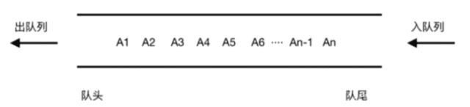

（2）循环（双向）队列（Deque）：每一端都可以进行插入数据和删除数据操作

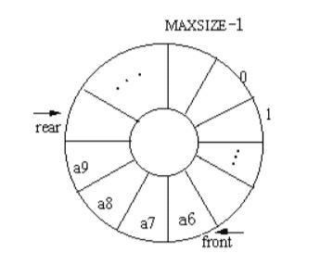

4.队列的基本操作：

我们知道，栈只支持两个基本操作：入栈push()和出栈pop()。

队列跟栈非常相似，支持的操作也很有限，最基本的操作也是两个：

入队enqueue()，放一个数据到队列尾部；

出队dequeue()，从队列头部取一个元素。

所以，队列跟栈一样，也是一种操作受限的线性表数据结构。作为一种非常基础的数据结构，队列的应用也非常广泛，特别是一些具有某些额外特性的队列，比如循环队列、阻塞队列、并发队列。它们在很多偏底层系统、框架、中间件的开发中，起着关键性的作用。

5.队列的实现方式：

顺序队列&链式:

链表就是可以无限扩容:内存 size大小控制。add 缓存；LRU

实战：使用数组实现一个队列

6.循环队列：

怎么判断队列已经满了？

head=tail-1

tail=n

两种方法：

加了一个实际的size变量就可以了。

判断满：(tail+1)%n==head

怎么判断空？tail==head